黄冈市某名校期中测试卷

一、填空题。(8题3分，其余每空1分，共37分)

1．886 mL＝(　　)cm3＝(　　)dm3

2700立方厘米＝(　　　)立方米

9.87升＝(　　)升(　　)毫升

640 mL＝(　　)L 2升＝(　　)dm3

2．千克表示把(　　　)千克平均分成(　　　)份，表示其中(　　　)份的数量；也可以表示把(　　　)千克平均分成(　　　)份，表示其中(　　　)份的数量。

3．用棱长4 cm的小正方体，拼成一个稍大一些的正方体，拼成的大正方体的棱长总和最小是(　　)cm，表面积最小是(　　)cm2，体积最小是(　　　)cm3。

4．一个分数的分子除以4，分母乘2，分数值(　　　　　　　)。

5．在里填上“＞”“＜”或“＝”。

 0.87 3.1253

 0.5 

6．＝＝25÷(　　)＝(　　)÷18＝(　　)(填小数)。

7．一个长方体和一个正方体的棱长总和相等，已知长方体的长是6 cm，宽是5 cm，高是4 cm，那么正方体的棱长是(　　)cm，表面积是(　　)cm2，与长方体比较，(　　　)的体积比较大。

8．把一个长2.4 m，底面边长是20 cm的正方形的长方体平均截成5段，表面积增加了(　　)cm2，每段的体积是(　　　)cm3，每段的体积是这个长方体体积的。

9．仔细看图，填图号。

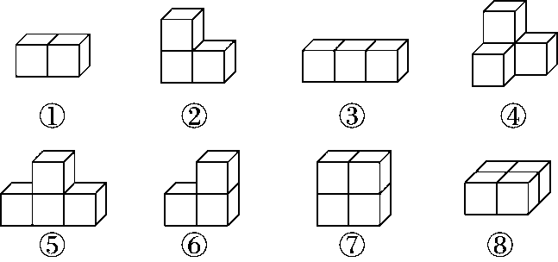

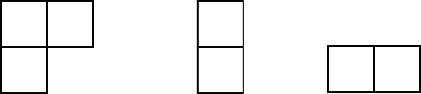

A　　　B　　　C

(1)从正面看到的是C的有(　　　　　　)。

(2)从左面看到的是B的有(　　　　　　) 。

(3)从上面看到的是A的有(　　　　　　)。

10．化简一个分数，用2、3、5各约了1次，得到的最简分数是，原来的分数是(　　)。

二、判断题。(每题1分，共5分)

1．把5千克糖分别装在7个袋子里，每袋占总质量的。 (　　)

2．一个数除以4余3，除以6也余3，这个数可能是51。 (　　)

3．有三个面是正方形的长方体一定是正方体。 (　　)

4．一盒糖，小明取走了，小红取走余下的，两人取走的糖一样多。(　　)

5．根据从两个方向看到的图形有可能确定几何体的形状。 (　　)

三、选择题。(每题1分，共5分)

1．*a*＝2×2×5，*b*＝2×3×5，*a*和*b*的最小公倍数是(　　)。

A．10 B．30

C．60 D．600

2．一个真分数，如果分子、分母都增加1，则分数值(　　)。

A．不变 B．增加

C．减少 D．无法确定

3．一根长方体木料，长4米，宽0.5米，厚2分米，把它锯成4段，表面积最少增加(　　)平方分米。

A． 48 B． 60

C． 120 D．70

4．下面的平面图中，(　　)不能折成正方体。

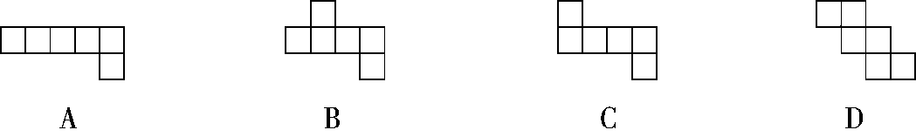

5．一个最简真分数，分子和分母的和是15，这样的分数有(　　)个。

A．2 B．3

C．4 D．5

四、计算题。(3题4分，其余每题8分，共20分)

1．把下列的小数化成分数，分数化成小数，不能化成有限小数的保留两位小数。

0.8＝ 0.07＝ 0.625＝ 2.6＝

＝ ＝ ＝ ≈

2．先通分或约分，再比较每组中两个分数的大小。

和 和 和 和

3．计算下面图形的表面积和体积。(单位：cm)

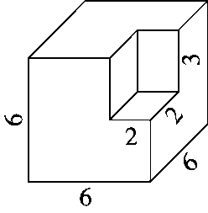

五、如图(1)是从上面看一些小正方体所搭几何体的平面图，方格中的数字表示该位置的小正方体的个数。请你在图(2)的方格纸中分别画出这个几何体从正面和左面看到的图形。(4分)

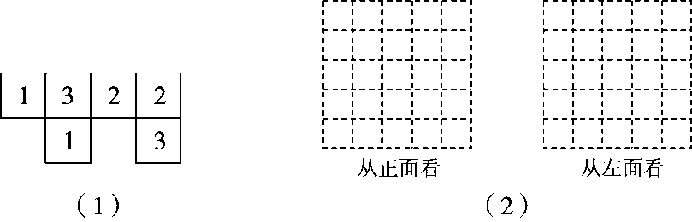

六、解决问题。(1题4分，其余每题5分，共29分)

1．小卖部要做一个长220 cm，宽40 cm，高80 cm的玻璃柜台，各边都安上角铁，这个柜台需要多少米角铁？

2．五(1)班有男生30人，女生24人。男、女生分别排队，每排的人数相等。

(1)每排可能站多少人？每排最多站多少人？

(2)当每排站最多的人时，男、女生分别有几排？

3．学校要粉刷一间教室的四壁和天花板。已知教室的长是9米，宽是7米，高是3米，扣除门窗的面积12.5平方米，要粉刷的面积是多少平方米？

4．五(2)班有6人近视，42人视力正常，近视人数占总人数的几分之几？视力正常的人数占总人数的几分之几？

5．五年级全体学生站队进行校园集体舞比赛，如果每行站18人少13人，每行站12人，多5人。五年级学生不到200人，五年级最多有多少人？

6．一个空的长方体玻璃容器甲的长是50 cm，宽是40 cm。另一个长方体玻璃容器乙的长是40 cm，宽是30 cm，水深20 cm，现要将乙中的水倒一部分给甲，使两容器中水的高度相同，这时水深多少厘米？

答案

一、1．886　0.886　0.0027　9　870　0.64　2

2．1　9　4　4　9　1

3．96　384　512　4．缩小到原来的

5．＜　＜　＜　＞　＜　＜

6．8　10　45　2.5　7．5　150　正方体

8．3200　19200

9．(1)①，⑧　(2)②，⑤，⑥，⑦　(3)④

10．

二、1．×　2．√　3．√　4．×　5．√

三、1．C　2．B　3．B　4．A　5．C

四、1．　　　　0.875　0.55　1.56　2.67

2．＝和，＞

＝和＝，＜

＝和＝，＞

和＝＝，＜

3．表面积：6×6×6＝216(cm2)

体积：6×6×6－2×3×3＝198(cm3)

五、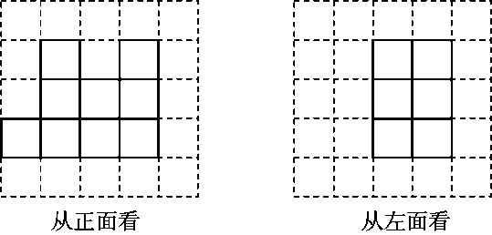

六、1．(220＋80＋40)×4＝1360(cm)＝13.6 m

答：这个柜台需要13.6 m角铁。

2．(1)每排可能站1，2，3，6人，每排最多站6人。

(2)30÷6＝5(排) 24÷6＝4(排)

答：男生有5排，女生有4排。

3．9×7＋2×(9＋7)×3－12.5＝146.5(平方米)

答：要粉刷的面积是146.5平方米。

4．6÷(6＋42)＝　 42÷(6＋42)＝

答：近视人数占总人数的，视力正常的人数占总人数的。

5．每行站18人少13人，也就是多5人。

18和12的最小公倍数是36。

36×5＋5＝185(人)

答：五年级最多有185人。

6．40×30×20÷(50×40＋40×30)＝7.5(cm)

答：这时水深7.5 cm。